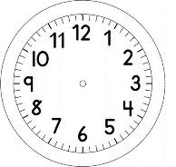
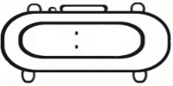

INÍCIO:

GEOGRAFIA
- OBSERVE A IMAGEM E SIGA AS INSTRUÇÕES ABAIXO.

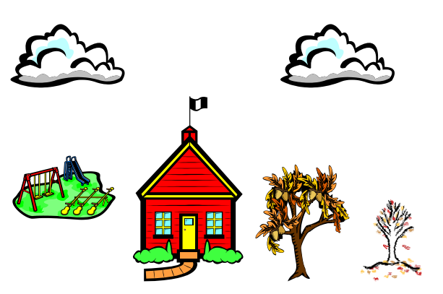
- DESENHE UM PÁSSARO NO TOPO DA ÁRVORE QUE ESTÁ MAIS PRÓXIMA DA ESCOLA.

- DESENHE UMA PESSOA NA FRENTE DA ESCOLA.

- DESENHE UM SOL ACIMA DA ESCOLA, NO LADO ESQUERDO.

- ESCREVA O SEU NOME ABAIXO DA NUVEM QUE ESTÁ NO LADO DIREITO DA IMAGEM.

